１．検査
この検査は、口または鼻から入れた内視鏡で食道・胃・十二指腸を
直接観察する検査です。胃カメラでのどの奥が擦れてしまう事によって風邪をひいた時のような、のどの痛みを発生することがよくあります。基本的には数日程度で治りますのでそれほど心配する事はありません。
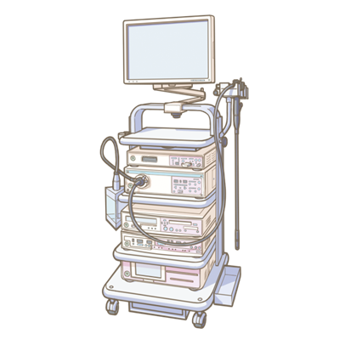
２．検査前の処置
内視鏡室で、胃の中の泡をきれいにする水薬を飲んでいただきます。
その後、のどに麻酔を行います。鼻からの内視鏡をご希望の方は、鼻に麻酔を行います。
３．口からの胃内視鏡について
当院ではご希望により、高画質光学拡大内視鏡を使用し胃内視鏡をすることが可能です。これにより、粘膜の表面を詳しく観察でき、癌などの病変の早期発見が出来ます。喫煙や飲酒をされる方は、一度受けることをおすすめします。しかし通常胃内視鏡よりも、検査費用はかかります。事前にご相談下さい。
４．鼻からの胃内視鏡について
当院ではご希望により、鼻から挿入する胃内視鏡（直径5.9mm）の使用が可能です。長所は、吐き気が少ない、会話が出来る、検査後はそのまま帰宅することが出来ます。 検査中の苦痛が少ない為、眠る麻酔は使いません。短所は、鼻出血が起きやすい、鼻に病気のある方は実施出来ない、鼻の痛みが出ることがあります。
☆両側の鼻腔が狭い場合、鼻からの内視鏡は行えません。口からの挿入に なります。

鼻からでは、喉(のど)に触れないので
吐き気をほとんど感じません。

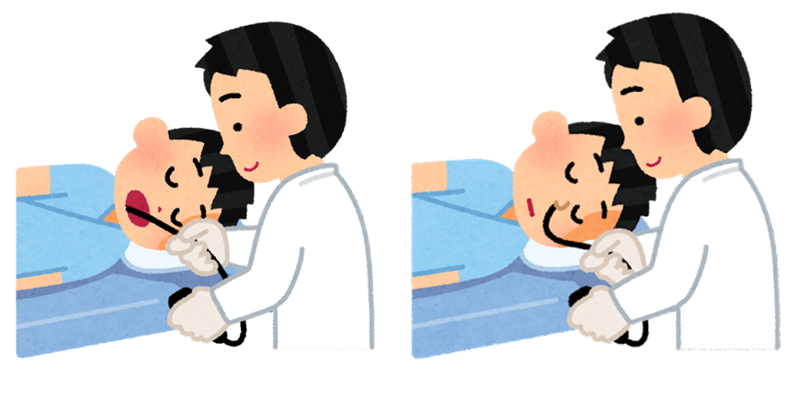

５．麻酔について ～苦痛をより少なくする為に～
検査時の苦痛は、のどの違和感・胃の膨満感です。通常はのどの局所麻酔だけで検査を受けていただけますが、のどの敏感な方や緊張しやすい方は、のどの局所麻酔に加えて、軽く眠る程度の注射をして検査することが出来ます。
ただし人によって効き具合が違いますので、その点はご了承下さい。
その場合検査後１～２時間は安静にして帰っていただきます。

ご注意
①検査前日の夜９時以降の食事は中止して下さい。
②検査当日朝も、何も食べたりしないで下さい。
検査２時間前までは水は飲むことは可能です。
③糖尿病の患者さんは、飲み薬、インシュリン注射を食事再開時に服用
もしくは注射するかは主治医と相談して決めて下さい。
④血圧の薬は、コップ１杯の水で朝６時までには、内服して下さい。
⑤検査室への案内が終われば、トイレをすませ、入れ歯のある方は、はずしておいて下さい。
⑥麻酔で眠って検査を受けられた方は、薬の影響で予期せぬ事故につながる可能性が高い為、検査当日の自転車・バイク・自動車の運転は絶対にやめて下さい。
⑦胃内視鏡検査は１時間、生検（粘膜組織を採取）後は３時間、何も食べたり飲んだり出来ません。

⑧検査方法などにより、検査の順番が前後する場合があります。ご了承下さい。

医療法人晴心会 野上病院 内視鏡室

